**Neubaugebiet „Kapellenfeld“ in Kaltenbrunn**

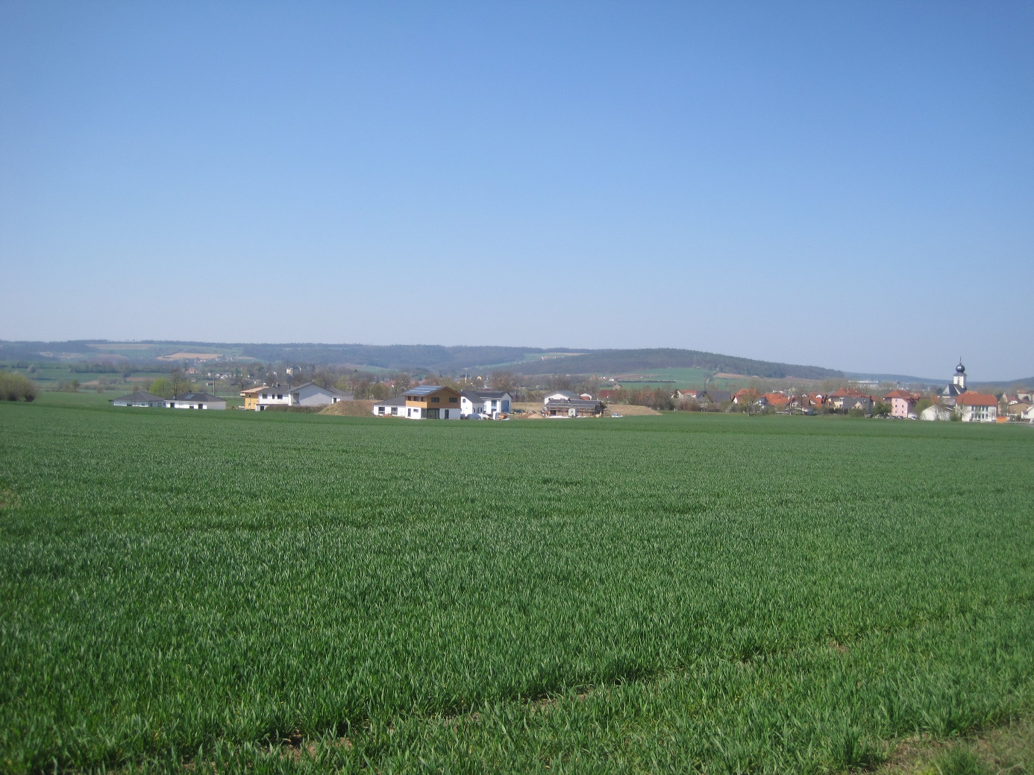

Besonderheit: intensive Eingrünung, Regenrückhaltebecken als Grundsee ausgebildet, Lärmschutzmaßnahmen, Breitbandanschluss!

Beschreibung der Umgebung – 250 m Umkreis:

Direkte Nähe zum Waldrand, angrenzende Wiesen und Felder, fußläufige Verbindung zum Dorfzentrum (5 Gehminuten) mit Arzt, Apotheke, Therapiezentrum, 2 Bankfilialen, Dorfladen „Itzgrundmarkt“, Brauerei mit Gastwirtschaft, Pizzeria, Tankstelle, Autowerkstatt



Gemeinde Itzgrund

**Günstige Bauplätze aus öffentlicher Hand**

Die Gemeinde Itzgrund als aufstrebende Wohngemeinde bietet Bauplätze in verschiedenen Größen – auch für junge Familien – in schöner Wohnlage zu günstigen Konditionen an.

Der Preis beläuft sich nach derzeitigen Kalkulationen auf ca. 55,- bis 58,-€/ m²

In den Grundstückspreisen sind enthalten:

• die Erschließungskosten (ohne Grundstücksvermessung)

• die Straßenbeleuchtung

• Ausgleichsmaßnahmen

• die Herstellung der Oberflächen- und Schmutzwasserentwässerung

• die Wasserversorgung (ohne laufende Verbesserungsmaßnahmen)

• die Hausanschlüsse für die Versorgungsleitungen Wasser und Kanal

• ergänzend können Sie noch die attraktive Familienförderung der Gemeinde erhalten!

Die Gemeinde Itzgrund liegt verkehrsgünstig zwischen Bamberg (28 km) und Coburg (17 km) an der Bundesstraße 4. Auch Bad Staffelstein (9 km), Ebern (11 km), Lichtenfels (15 km) und Haßfurt (28 km) sind gut erreichbar.

Anfragen können Sie gerne an Frau Brückner richten

**Unsere Kontaktdaten**:

Gemeinde Itzgrund

Rathausstr. 4

96274 Itzgrund

Telefon: 09533/ 9226-0

E-Mail: [info@itzgrund.de](mailto:info@itzgrund.de)

Oder: gabriele.brueckner@itzgrund.de

**Die Gemeinde Itzgrund**

Zwischen den Städten Coburg und Bamberg liegt, umgeben von bewaldeten Höhenzügen im Tal der Itz, die Gemeinde Itzgrund, deren Ortsteile weitgehend ihren ländlichen Charakter bewahrt haben.

Mit seiner derzeit ca 2.300 Einwohnern zählt die Gemeinde Itzgrund mit der ersten urkundlichen Erwähnung im 8. Jahrhundert zu ein er der ältesten Siedlungen des Landkreises Coburg. Die Orte Lahm und Pülsdorf, Kaltenbrunn, Gleußen, Schottenstein, Welsberg und Herreth bilden und die neue Gemeinde Itzgrund.

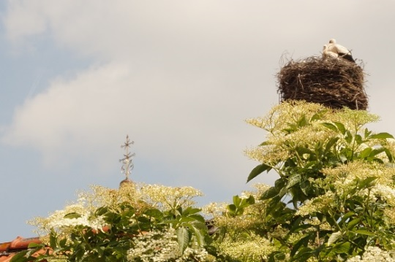

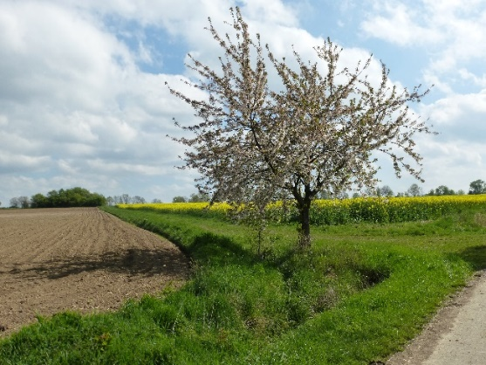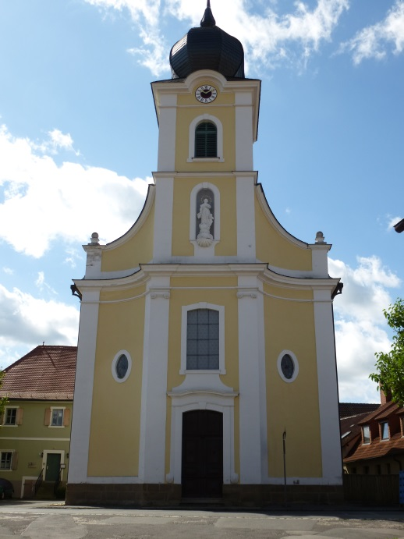

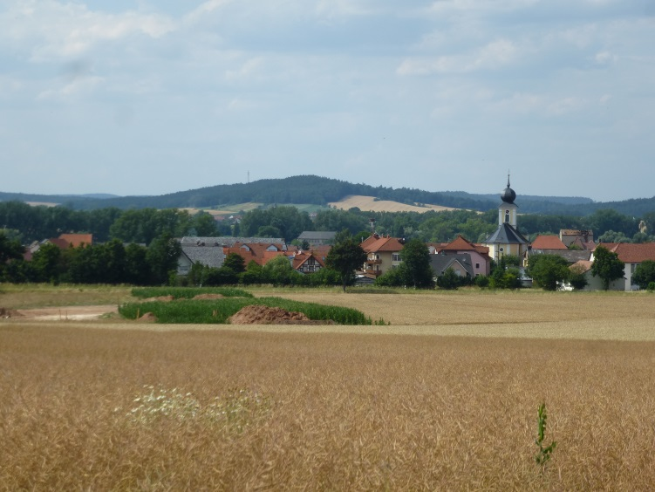

Familienfreundlichkeit steht im Itzgrund an erster Stelle. Äußerst günstige Bauplätze mit Förderungszuschuss seitens der Gemeinde, ein gemeindlicher Kindergarten mit aktuell drei Gruppen und zwei Kinderkrippen sind ebenso Beleg hierfür, wie die Mittagsbetreuung für Schulkinder an der Oskar-Schramm-Schule im Ortsteil Bodelstadt.

In einem Brief Gottfried Herders an sein „Liebes Weib Caroline“ heißt es:

*„Der Itzgrund, dieses bezaubernde Wiesental, ist die schönste Gegend der Welt!“*

Gottfried Herde

Er sollte Recht behalten!

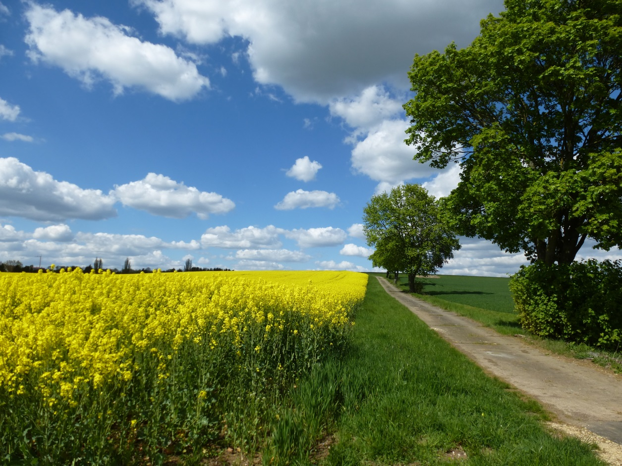

**Kindergarten und Kindertagesstätte Itzgrundstrolche**

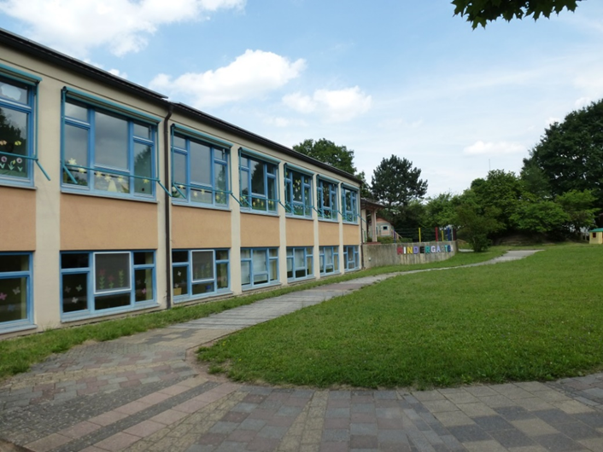

Kontakt:

Kindergarten „Itzgrundstrolche“

Schulweg 1

96274 Itzgrund/ Lahm

09533/8650

0162/6294884

E-Mail: kiga-lahm@itzgrund.de

Leitung: Frau Manuela Käb

**Oskar-Schramm- Schule Itzgrund**

Grundschule



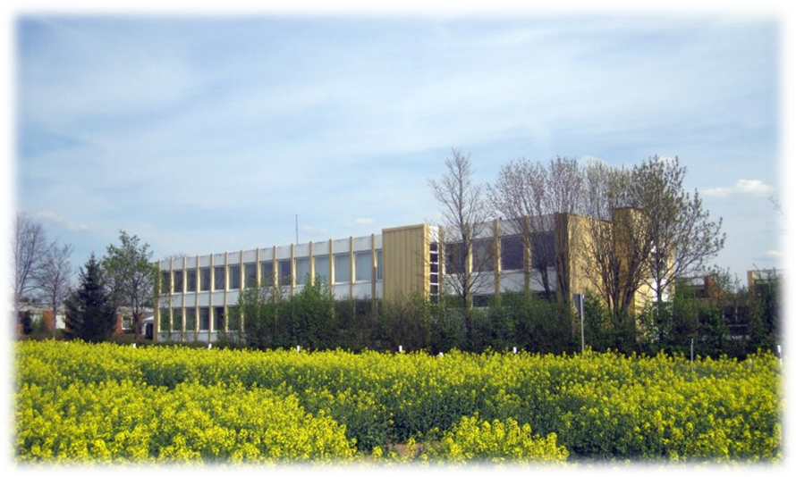

Kontakt:

Oskar-Schramm-Schule-Itzgrund

Bodelstadt 24, 96274 Itzgrund

Tel.: 09533/ 290

Fax: 09533/ 921 058

E-Mail: oss-itzgrund@gmx.de